GİRİŞ
Ziyaret edilen internet sayfası tarayıcı tarafından oluşturulduktan sonra sunucu ile iletişimini keser. Bu noktadan sonra sayfada yer alan elementlerin görünümlerinin değiştirilmesi genellikle (tek istisna CSS ile :hover tanımlaması yapmaktır) Javascript kullanılarak üretilir.
Dreamweaver, davranışları eklerken arkaplanda elementlere gerekli Javascript kodlarını otomatik olarak üretmektedir. Bu ünitede yer alan etkileşim örnekleri her ne kadar resimler üzerinden yapılsa da; bütün HTML elementleri için de kullanılabilir. Çünkü temelde <img /> elementi ile diğer HTML elementleri (örn. <div>) arasında davranış yöntemleri açısından bir fark yoktur.
Etkileşimleri yönetmek için başlangıç olarak Dreamweaver gibi bir editör kullanmak faydalı görünse de; tecrübe arttıkça vakit kaybına mal olduğu anlaşılacaktır.

ETKİLEŞİMLİ RESİM
Geliştirdiğimiz internet sayfasında yer alan resimlerin; kullanıcının fare imlecinin durumlarına göre farklı davranışlara sahip olmasını sağlayabiliriz. Örneğin; fare imleci resmin üzerine geldiğinde boyutunun değişmesi veya gizlenmesi istenebilir. Bu tür davranışlar HTML elementlerinin belirli özniteliklerine yazılmaktadır.
Etkileşimlere örnek olarak, ziyaretçi fare imleci ile bir resmin üzerine geldiğinde uyarı vermeyi yapabiliriz. Bunun için kullanılacak öznitelik “onMouseOver” olabilir. En basit örnek kodlarımız,

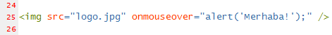

şeklinde olabilir. Etkileşim için kullanılan öznitelikler ve olay zamanlamaları gösteren tablo ise;

öznitelik | olay zamanlaması | uygulanabilirlik
onPress | elemente tıklandığı anda | tamamı
onRelease | elemente tıklanıp; parmak kaldırıldığı anda | tamamı
onMouseOver | fare imleci elementin üzerine geldiği anda | tamamı
onMouseOut | imleç elementin üzerinden çekildiği anda | tamamı
onKeyUp | tuşa basıldığı anda | input, textarea
onKeyDown | tuşa basılıp; parmak kaldırıldığı anda | input, textarea
Tablo 11.1: Etkileşim için kullanılan öznitelikler

ile doldurulabilir. Bütün davranışsal öznitelikler “on” öneki ile başlamaktadır. Ayrıca <body> elementi gibi özel elementlerin “onLoad” gibi farklı davranışsal öznitelikleri de bulunmaktadır.
Örneğin; -yalnızca- güncel tarayıcılarda desteklenen <img /> elementinin “onError” gibi özel bir davranışsal özniteliği vardır ki; bu öznitelik resmin sunucuda bulunmadığı hata anında meydana gelecek davranışı tanımlamaya olanak vermektedir.
Editör ile daha önce oluşturduğumuz HTML dökümanına resim eklemek için –aşağıdaki ekran görüntüsünde yer aldığı gibi– “Ekle” menüsünden “Görüntü > Görüntü” seçeneğine tıkladıktan sonra bilgisayarımızda yer alan bir görüntüyü seçmeliyiz.

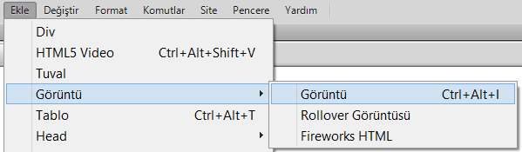
Resim 10.1: Görüntü ekleme menüsü

Bir önceki örnekte olduğu gibi, fare imleci ile resmin üzerine gelindiğinde uyarı verilmesini sağlamak için “Davranış ekleme” başlığına göz atabilirsiniz.

Etkileşimli resim ekleme
Ziyaretçinin fare imleci ile bir resmin üzerine geldiğinde farklı bir resmin görüntülenmesi halinde resme, “etkileşimli resim/rollover görüntüsü” adını veririz. Dreamweaver ile etkileşimli resimleri kolayca ekleyebiliriz.
Etkileşimli resim eklemek için “Ekle” menüsünden “Görüntü > Rollover Görüntüsü” seçeneğine tıklamaylıyız. Bu adımları gösteren ekran alıntısı,

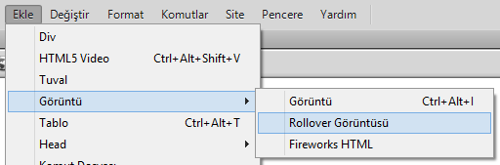
Resim 10.2: Rollover görüntüsü ekleme menüsü

gibi olmalıdır. Etkileşimli resimleri tek bir görüntü olarak düşünmek yerine aynı boyutlara sahip iki farklı görüntü (fiziksel dosya) olarak düşünmemiz gerçeğe uygun olacaktır. Bu nedenle bir sonraki ekrana geçmeden önce bilgisayarımızda görüntüleri hazır bulundurmalıyız. Rollover görüntüsü ekleme işleminde karşımıza çıkan arayüz,

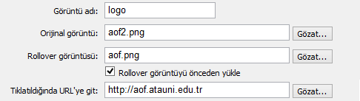
Resim 10.3: Rollover görüntüsü ekleme penceresi
şeklinde olacaktır. Bu ekran altısında yer alan girişlerin açıklamaları ise,

giriş etiketi | açıklaması
Görüntü adı | Resmin ID özniteliği (türkçe karakterler kullanmayın)
Orijinal görüntü | Fare imleci resimden uzaktayken izlenecek görüntü
Rollover görüntüsü | Fare imleci elementin üzerine geldiği anda izlenecek görüntü
Alternatif metin | Görme engellilerin okuyacağı resim açıklaması
Tıkladığında URL | Resme tıklandığı anda yönlenecek hedef adres
Tablo 11.2: Rollover görüntüsüne ait bilgiler

tablosu ile verilebilir. Ayrıca; “Rollover görüntüsünü önceden yükle” seçeneği bizlere ikinci resmin yüklenmesi için gerekli olan süreyi ziyaretin ilk anlarında ve arkaplanda geçirme imkanı verir ki; bu durum ilk rollover görüntüsünün izlenmesinde yaşanacak olan gecikmeyi ortadan kaldırır.

Davranış ekleme
Dreamweaver ile davranışları yönetebilmek için ana menüde yer alan “Pencere” sekmesinden “Davranışlar” başlığına tıklanabilir veya Shift+F4 tuş kombiasyonu kullanılabilir.
Editörde eklediğimiz resme tıkladıktan sonra “Davranışlar (Shift+F4)” penceresinde yer alan, artı () simgesine tıklamalıyız. Daha sonra açılan menüden “Açılır Mesaj” seçeneği seçmeli ve gelen kutucuğa “Merhaba!” –veya istenilen başka bir metni– yazmalıyız. İşlemler sürecinde karşılacağımız ekran görüntüsü,

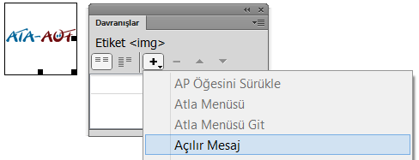
Resim 10.4: Davranış ekleme menüsü

şeklinde olacaktır. İşlem sonrasında ise “Davranışlar” penceresinde eklediğimiz davranışı görebiliriz.
Davranışı test etmek için editörde yer alan “Canlı” bağlantısına tıkladıktan sonra eklediğimiz resme tıklamalıyız (izleme bittikten sonra, çalışmamıza devam edebilmek için, “canlı” bağlantısına tekrar tıklayıp pasifleşmesini sağlamalıyız). Arkaplanda yapılan kodlamayı görüntüleyebilmek içinse “Kod” bağlantısına tıklayabiliriz.
Davranış ekledikten sonra “Canlı” bağlantısına tıkladığınızda karşılaşacağımız ekran görüntüsü ise;

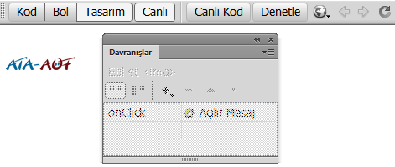
Resim 10.5: Canlı olarak davranışın izlenmesi

olacaktır. Önceki örneğimizle bir kıyaslama yapabilmek için, “Canlı” bağlantısına tekrar tıklayıp pasifleştirdikten sonra, “Kod” bağlantısına tıklayabilirsiniz.

Aynı olayda birden fazla resim değiştirmek
Haber sitelerinin ana sayfalarında yer alan manşet haberler gibi oluşumlarda farenin bir hareketiyle iki olay gerçekleştirilir. Bu olaylar,

- Aktif görüntüyü gizle
- İstenen görüntüyü göster

şeklinde listelenebilir. Olayın arkaplanında birden fazla görselin taraycıda aynı pozisyonda konumlanması yer almaktadır. Konumlandırmaların anlatımı için Web Tasarımın Temelleri dersinin 12. ünitesinde 5. konusuna (pozisyon özellikleri) tekrar gözatabilirsiniz.
Aynı konumda ve aynı boyutlara sahip resimlerden yalnızca en büyük z-index değerine sahip olanı ziyaretçiye görüntülenecektir. Ancak; manşet haberlerde bütün resimler aynı anda görünür stil özelliğine sahip değildir. Yalnızca istenen resmin görünümü aktifken diğer bütün resimlerin görünümü “gizli” olarak ayarlanmıştır. Resimlerin görünümü temel olarak, elementin stillerinde “display” özelliğinin “none” veya “block” değerlerinin tanımlanması ile sağlanmaktadır.
Manşet yapısını oluşturmak için ilk olarak resimleri ve bağlantıları yerleştireceğimiz bir tablo oluşturabiliriz. Tablo oluşturmak için Dreamweaver uygulamasında ana menüde yer alan “Ekle” bağlantısına; daha sonra da “Tablo” seçeneğine tıkayabilir veya Ctrl+Alt+T tuş kombinasyonunu kullanabiliriz. Bu noktada karşımıza çıkan ekran,

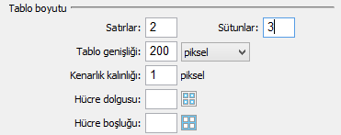
Resim 10.6: Tablo ekleme ekranı

olacaktır. İki satır vememizin sebebi; ilk satırda bütün sütunları birleştirip; manşet resimlerini göstereceğimiz bir alanı oluşturmaktır. İkinci satırda ise manşet bağlantılarının görünmesini sağlayabiliriz. Tablomuzun eklendikten sonra editörde oluşacak görüntü sağdaki gibi olacaktır.
Eklediğimiz tabloda üst satırda yer alan sütünları birleştirmek için fare imlecinizi sağa yönlenmiş ok () şeklini alana kadar ilk satırın soluna getirin ve satır kırmızı çizgiyle belirginleşince tıklayın. Bu anda ekranda izlenecek görüntü,
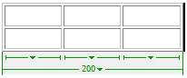
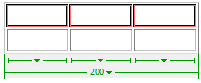

olacaktır. Bu noktada ilk satırda yer alan bütün sutunları seçmiş olacağız. Bir sonraki adımda değişecek resimlerin görüntüleneceği alan ilk satır olacağı için, sütunları birleştirerek tek bir hücre yapmamız gerekecektir. Bunun için ana menüde yer alan “Değiştir” seçeneğinde yer alan “Tablo > Hücreleri Değiştir” seçeneğine tıklanabilir veya Ctrl+Alt+M tuş kominasyonu kullanılabilir. Ayırca; alt panelde bulunan birleştirme () simgesine de tıklanabilir. Bu işlemden sonra alt panel ve birleştirme sonrası tablo görüntüsü,

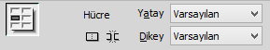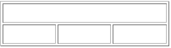

şeklinde olacaktır.
Sürecin bu aşamasında üst sutuna yerleştirmek için aynı piksel değerlerine sahip üç resmimizin olması gerekmektedir. Piksel değerlerinin (çözürnüğün) aynı olması zorunlu değidir. Ancak; farklı farklı piksel değerlerine sahip resimlerin seçilmesi uygulamamızın görselliğini kötü yönde etkileyebilir. Aynı çözürnüklere sahip resimleri http://www.ataaof.edu.tr/ adresini ziyaret ederek bulabilirsiniz (Örn. Ana sayfada yer alan slayt resimlerini bilgisayarınıza kaydedebilirsiniz). Örneğimizde kullanacağımız görseller aşağıdaki gibi olacaktır:

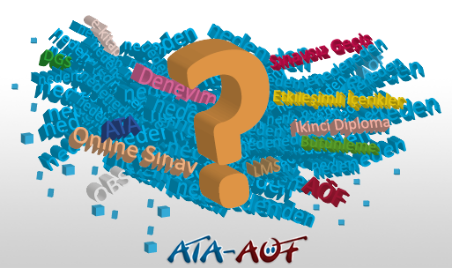 |  | 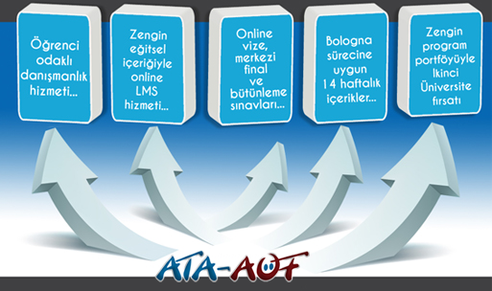
Resim 10.7: Örnek slayt görselleri

Artık resimlerimizi ilk satıra yerleştirebiliriz. Dreamweaver ile ilk satırın içerisine tıkladıktan sonra üst kısımda yer alan “Ekle” menüsüne; buradan da “Görüntü” seçeneğine ve tekrar “Görüntü” bağlantısına tıklayabilir veya Ctrl+Alt+I tuş kombinasyonunu kullanabiliriz. Seçeneğe tıkladığımız anda ekranda oluşacak menü görüntüsü;

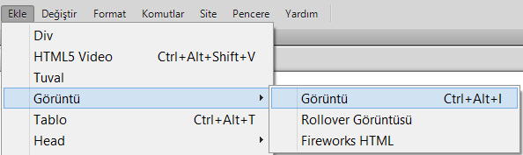
Resim 10.8: Görüntü ekleme menüsü
şeklinde olacaktır. Seçeneğe tıkladıkdan sonra açılan ekrandan bilgisayarınıza kaydettiğiniz görsellerden ilkini seçebilirsiniz. İlk resmi ekledikten hemen sonra (doküman içerisinde başka herhangi bir yere tıklamadan) aynı işlemi eklemek istediğimiz diğer resimler için de uygulayabilirsiniz.
Dreamweaver içinde başka bir yere tıklamadan önce, resimleri daha sonra kodlarla yönetebilmemiz için, ilgili resme tıkladıktan sonra alt panelde yer alan “Kimlik” kutucuğuna değer olarak her bir resim için “resim1”, “resim2”, “resim3” gibi değerler yazabilirsiniz. Bu aşamada ekran sağdaki gibi olacaktır.
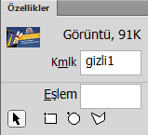

Resimler tablo içerisine yerleştikten sonra sayfa yüklendiğinde ilk görüntülenmesini istediğimiz haricindekileri (manşet haberlerde ilk haberin açık olarak yüklenmesi gibi) gizlememiz gerekmektedir. Aksi takdirde görüntüler yan yana gelecek ve tamamı görünür olacaktır.
Gizlemek istediğiniz resimlerden ilkine tıkladıktan sonra üst kısımda yer alan “Format” menüsünden “CSS Stilleri” kısmına gelebilir ve “Çoklu Sınıf Uygula..” bağlantısına tıklayabilirsiniz. Bu aşamada karşılacağınız menü görüntüsü,

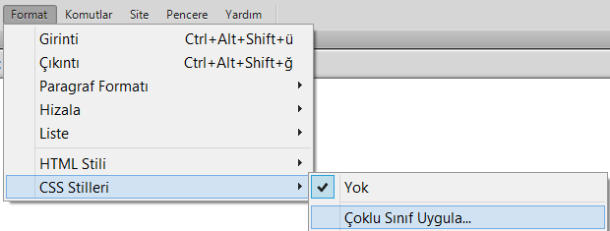
Resim 10.9: Çoklu stil sınıfı uyulama menüsü

şeklinde olacaktır. Açıklan pencereye “manset_gizle” adında (veya istediğiniz başka bir isimde) bir stil sınıfı adı yazarak “Tamam” bağlantısına tıklayınız. Daha sonra sağ panelde bulunan “Kaynaklar” sekmesinde “TÜM KAYNAKLAR” bağlantısına tıkayınız. Eğer bu seçenek görüntülenmiyorsa; sekmenin sağ kısmında yer alan artı () simgesine tıkladıktan sonra “Sayfada Tanımla” bağlantısına tıklayabilirsiniz.
Bir sonraki adımda yine sağ panelde yer alan “Seçiciler” sekmesinin sağ kısmındaki artı () simgesine tıklatarak “.manset_gizle” stil adını yazıp “Enter” tuşuna basınız. Bu nokta ekran görüntünüz;

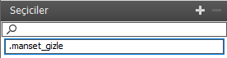

şeklinde olacaktır. Daha sonra hemen sonraki sekme olan “Özellikler” alanında birçok değerin aktifleştiğini görebileceksiniz. Bu alanda “display” parametresini bularak değerini “none” seçmelisiniz. Seçimden sonra oluşacak ekran görüntüsü sağdaki gibi olacaktır.
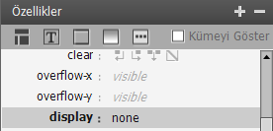

Diğer resimlere de aynı stil sınıfını uygulayarak gizlemek için resme tıkladıktan sonra alt panelde yer alan “Class” seçeneğini “manset_gizle” olarak seçmeniz gerekmektedir. Bu aşamadaki ekran görüntüsü ise;

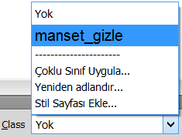
Resim 10.10: Stil sınıfı seçilmesi

olacaktır. Stil sınıfı uygulandığı anda resimler ekrandan kaybolacaktır. Tablodaki ilk satırda sadece bir resim kalıncaya kadar bütün resimleri tek tek seçerek “manset_gizle” stil sınıfını uygulamanız gerekmektedir.
Bir sonraki adımda gizlenen resimleri görüntüleyecek bağlantıları tablonun alt satırına yerleştirmemiz gerekmektedir. Bu nedenle tablonun ikinci satırında yer alan hücrelere tek tek tıklayarak üst kısımda yer alan “Ekle” seçeneğinden “Form” sekmesine gelerek “Düğme” bağlantısına tıklayınız.
Her bir düğme için ilgili hücreye tıkladıktan sonra eklenen düğmenin özellikleri alt panelde görüntülenecektir. Burada yer alan “Value” kutucuğunda varsayılan olarak “Düğme” yazmaktadır. Bu yazıları “1”, “2”, “3” gibi istediğimiz değerlerle değiştirebiliriz. Düğmelerin adlarını değiştirdikten sonra Dreamweaver içersinde oluşacak görüntü;

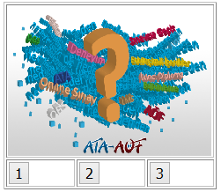
Resim 10.11: Canlı olarak slaytın izlenmesi

olacaktır. Artık son adımda düğmelere tıklandığı anda gerçekleştirilecek işlemler için gerekli tanımlamaları yapabiliriz. Bu aşamada bağlantılara tıklandığı anda bir resmin görünür diğer bütün resimlerin gizli olması için düğmelere davanış eklememiz gerekmektedir.
İlk olarak birinci düğme için tanımlamalar yapacak olursak; birinci düğmeye bir kere tıkladıktan sonra davranışlar penceresinde yer alan artı () simgesine tıklamalı; daha sonra “Efektler” sekmesinden “Fade” bağlantısını seçmeliyiz. Bu aşamada ekranda oluşacak görüntü,
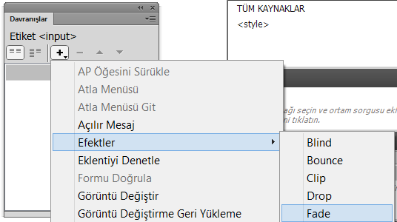
Resim 10.12: Efekt ekleme menüsü

olacaktır. Açılan pencereden ilk olarak görünür olmasını istediğimiz resmi “Hedef Öğe” olarak belirliyor ve “Görünürlük” seçeneğine “show” değerini atıyoruz. Ayrıca efekt süresini 400 olarak değiştirmemiz de görünümü daha güzel yapacaktır.

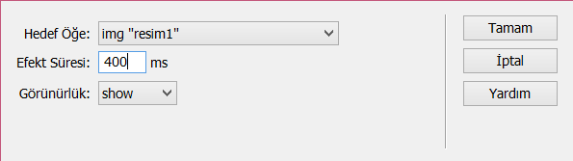
Resim 10.13: Efekt ekleme penceresi - 1

Seçtiğimiz düğme için ikinci ve sonraki adımlarda diğer resimleri gizlemek adına yine “Davranışlar” sekmesinden artı () bağlantısına ve “Efektler” seçeneğinden “Fade” bağlantısına tıklıyoruz. Gizlenmesini istediğimiz resmi “Hedef Öğe” olarak belirttikten sonra “Tamam” bağlantısına tıklıyoruz.

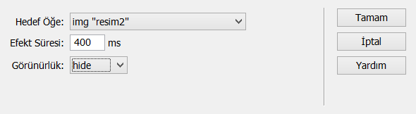
Resim 10.14: Efekt ekeleme penceresi - 2

Gizlenmesini istediğimiz resimerde “Görünürlük” seçeneğinin “hide” değerine sahip olması önem taşımaktadır.
Elbette sadece görünür resmi gizlemek daha mantıklı bir metod olacaktır. Ancak; bu işlem için kullanılması gereken Javascript kodu daha karmaşık olduğu için görüntülenecek resim haricindeki bütün resimler gizleme komutuna tabi tutuyoruz. Bu noktada ayrıca belirtmemiz gerekir ki; zaten gizli olan bir görselin gizlenmesi için çalıştırılan davranış bir değeri olmayacaktır. Örneğin; ikinci düğmeye tıklayan ziyaretçi sadece ekranda yer alan görünür görseli gizleyecek ve ikinci görseli görünür yapacaktır. Diğer hiçbir davranışın görünüme herhangi bir etkisi olmayacaktır.

Resim haritalarına davranış ekleme
İnternet sayfalarına eklenen resimlerin belirli kısımlarına tıklandığında sayfanın farklı adreslere yönlenmesi sağlanabilir. Resim haritalarına davranış ekleme özelliği günümüzde yaygınlığını yitirmiş olsa da halen daha kullanılabilmektedir.
Dreamweaver ile bir resim haritası oluşturmak için sayfada yer alan resme tıklanması gerekmektedir. Fare imleci ile tek tıklanarak resim seçildikten sonra uygulamanın alt kısmında yer alan özellikler panelinde yer alan “Eşlem” kutucuğuna oluşturulacak bağlantı için latince bir ad verilir. Bu aşamada karşılaşacağımız ekran görüntüsü,

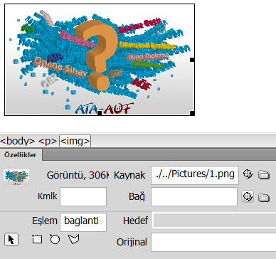
Bağlantılara ait bölgeleri tanımlayacağımız araç takımı
haritaya vereceğimiz bağlantı adı
Resim 10.15: Eşlem kutucuğunun doldurulması

şeklinde olacaktır. Daha sonra turuncu bölge ile işaretlenmiş araç takımından dikdörtgen alan belirleme aracını (Retangle Hotspot Tool ) kullanarak resim üzerinde dikdörtgen bir alan belirleyebiliriz. Bu işlem için araç seçildikten sonra resim üzerinde farenin sol tuşuna basılı tutarak alanı belirlememiz ve daha sonra farenin tuşunu serbest bırakmamız yeterli olacaktır.
İlk alanı belirledikten sonra alt panelde alan için oluşturacağımız bağlantıya ait özellikler için kutucuklar görüntülencektir. Bu kutucukların açıklamaları,

- Bağ: ziyaretçinin alana tıklaması halinde yönlencek adres
- Hedef: ziyaretçinin tarayıcısındaki pencerenin belirlenmesi
- Alt: bağlantı için açıklama (görme engellilerin kullanımına yönelik)

ile listelenebilir.
Bağlantı için bir internet adresi (örn. http://www.ataaof.edu.tr) belirtebilir veya javascript fonksiyonu (örn. javascript:alert(1);) yazabiliriz. Ancak; bu alanda bulunan diaz (#) işaretini silerek adresi belirtmeye dikkat etmemiz gerekmektedir.
Hedef için “_blank” türünü seçmemiz halinde ziyaretçi alana tıkladığında yönlenecek adres yeni bir pencerede açılacaktır. Eğer yeni bir pencere yerine; aynı pencerede adresin açılmasını istiyorsak “_self” seçeneğini seçebiliriz.
Tanımlamalar yapıldıktan sonra oluşacak ekran görüntüsü,

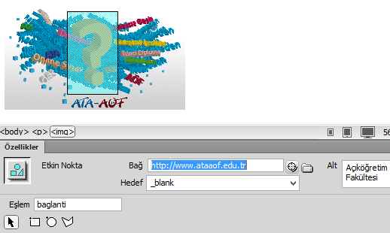
Resim 10.16: Resim haritasının izlenmesi

olacaktır. Benzer şekilde bir resme birden fazla harita bağlantısı eklenebilir.
Ayrıca harita alanı belirlendikten sonra (“Bağ” kutucuğunda henüz diaz (#) işareti varken); seçili alana davranış eklenebilir. Bunun için ilgili alan seçildikten sonra “Davranışlar” penceresinde yer alan artı () simgesine tıklanabilir.
Davranış eklemeye bir örnek verecek olursak; ziyaretçi fare imleci ile alanın üzerine geldiğinde bir açılır mesaj vermek için, ”Davranışlar” penceresinde artı () simgesine tıkladıktan sonra “Açılır Mesaj” seçeneğine tıklanabilir. Bu anda ekran görüntüsü,

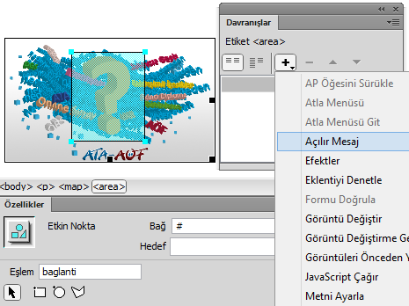
Resim 10.17: Resim haritasına davranış ekleme

şeklinde olacaktır. Açılan ekrana ziyaretçiye verilmek istenen mesaj yazılarak “Tamam”’a tıklanır. Bu anda ekran görüntüsü,

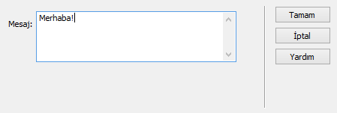
Resim 10.18: “Açılır Mesaj” davranışı penceresi

olacaktır. Eklenen davranış, “Davranışlar” sekmesine eklendiğinde “onMouseOver” zamanlamasına sahip olacaktır. Bu durumu ifade eden “Davranışlar” penceresinin ekran görüntüsü,

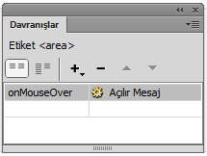

Resim 10.19: “onMouseOver” davranışının eklenmesi

şeklinde olacaktır. Varsayılan olarak atanan “onMouseOver” zamanlamasının yerine yazılabilecek değerler bu ünitenin ilk konusunda tablo olarak verilmiştir.
Eklediğimiz açılır mesajın davranışını izleyebilmek için üst panelde yer alan “Görünüm” menüsüneki “Canlı Görünüm” seçeneğine tıklanabilir veya Alt+F11 tuş bileşimi kullanılabilir.
Canlı görünüme geçildiğinde fare imleci ile belirlediğimiz alanın üzerine geldiğimizde açılır mesajın ekranda görüntülenmesi gerekecektir. Bu anda ekran görüntüsü aşağıdaki gibi olacaktır.

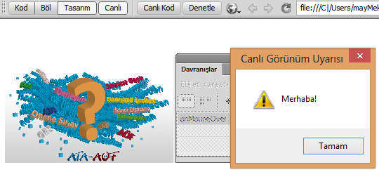
Resim 10.20: “Canlı Görünüm Uyarısı”’nın görüntüsü

EYLEM VE OLAYLAR
Etkileşim ve kullanıcı geribildirimleri, internet sitelerinin önemli bileşenleridir. Bunlar etkin bir şekilde kullanılırsa çeşitli avantajlar elde edilebilir. Bu bileşenler kullanılarak ziyaretçilerin sitenin içeriğini daha iyi anlamasına yardımcı olunabilir, sayfalar arasında gezinmeleri kolaylaştırılabilir ve sitenin içerisinde gezinme daha eğlenceli bir deneyim haline getirilebilir.

Uyarı Mesajı
Ziyaretçilerin bir element ile etkileşmeleri halinde ekranda görüntülenebilecek mesajlara “Uyarı Mesajı” adı verilmektedir. En basit Javascript kod parçası olarak düşünülebilir. Uyarı mesajları ayrıca Javascript kodları geliştirilirken hata tespitinde sıkça kullanılmaktadır. Temel olarak bir uyarı mesajını verdiren Javascript kod parçacığı,

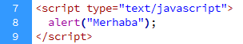

şeklinde verilebilir. Ancak; örnekteki kod parçacığını sayfanın içerisine eklemenmesi halinde internet sitesi ziyaret edildiği anda uyarı mesajı görüntülenecektir.
Bir element ile etkileşim halinde uyarı mesajı verdirmek için sayfa içerisindeki bir element (element yer almıyorsa üst panelden “Ekle → Form → Düğme” yolu izlenerek düğme elementi eklenebilir) seçildikten sonra “Davranışlar” penceresinde yer alan artı () simgesine tıklanır ve buradan “Açılır Mesaj” bağlantısı seçilir. Açılan pencerede yer alan kutucuğa istenen mesaj yazılarak “Tamam” düğmesine tıklanır. Bu anda ekranda oluşacak görüntü,

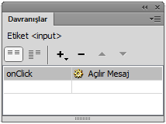
Olay tanımlaması
Olay zamanlaması
Resim 10.21: Davranış penceresi alanları

şeklinde olacaktır.
Eklenen davranışların sol kısmında yer alan olay zamanlaması değiştirilerek kullanıcı ile etkileşimin koşulları belirlenebilir. Kullanılabilecek koşulların yer aldığı tablo bu ünitenin ilk konusunda yer almaktadır.
Örneğimizin canlı olarak izlenmesi halinde; ziyaretçinin düğmeye tıklaması sonrasında ekranda bir uyarı mesajı belirecek ve bizim belirttiğimiz metin okunabilecektir.
Uyarı mesajları Javascript tabanlı olduğu için bütün elementlere eklenebilmektedir. Ayrıca fonksiyonlarla koşullar belirterek uyarı mesajının belirli zamanlarda görüntülenmesi sağlanabilir.

Durum Çubuğu Mesajı
Durum çubuğu mesajları genellikle ziyaretçilere bağlantıların yönleneceği adres hakkında bilgi vermek için kullanılmaktadır. Ancak; Internet Explorer haricindeki, tarayıcılarının güncel sürümleri durum çubuğu mesajlarını görüntülemeyi desteklememektedir.
Dreamweaver ile herhangi bir elemente durum çubuğu mesajı eklemek için; fare ile tıklayarak elementi seçtikten sonra, “Davranışlar” penceresinde yer alan artı () simgesine tıklayıp, “Metni Ayarla” menüsünde yer alan “Durum Çubuğu Metni Ayarla” seçeneğine tıklanmalıdır. Bu anda ekran görüntüsü,

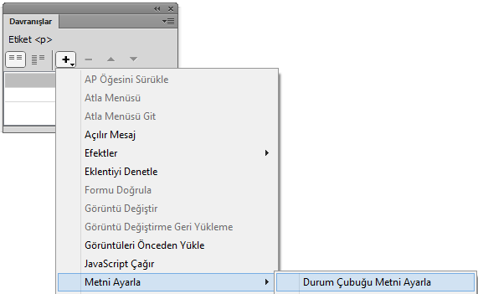
Resim 10.22: Danışlar penceresinden metin ayarlanması

şeklinde olacaktır. Açılacak olan pencerenin ekran görüntüsü ise,

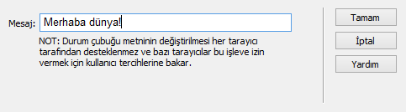
Resim 10.23: Durum çubuğu metninin ayarlanması

olacaktır. Dikkat edilecek olursa metin girilecek alanın altında uyumluluk hakkındaki uyarı verildiği görülebilir. Ekranda yer alan “Mesaj” kutucuğuna görüntülenmesini istediğimiz durum çubuğu mesajını yazarak “Tamam” düğmesine tıklayabilir.
Durum çubuğu mesajı ayarlandıktan sonra –eğer durum çubuğu aktifleştirilmişse– tarayıcının alt kısmında yer alan durum çubuğunda kalıcı olarak görüntülenebilecektir. Örneğimizdeki elementin oluşturduğu durum çubuğu mesajının Internet Explorer tarayıcısında oluşturduğu görüntü aşağıdaki gibi olacaktır.

Resim 10.24: Durum çubuğu

Web tarayıcısını kontrol
Bazı durumlarda internet sayfanızda kullandığınız özelliklerin ziyaretçinin bilgisayarında çalışabilmesi için tarayıcı eklentisinin yüklü olduğunu kontrol etmeniz gerekebilir. Örnek bir senaryo oluşturmak için, geliştirdiğimiz sayfada Adobe Flash Player ile çalışacak video eklediğinizi düşünebilirsiniz. Bu durumda videonuzun izlenebilmesi için ziyaretçinin tarayıcısında Adobe Flash Player eklentisini yüklü olması gereklidir.
Ziyaretçinin tarayıcısında gerekli eklentinin yüklü olduğunu kontrol etmek için Dreamweaver ile bir davranış ekleyebiliriz. Gerekli davranışı tetikleyecek elementi fare imleci ile tıklayarak seçtikten sonra “Davranışlar” penceresinde yer alan artı () simgesine tıklayarak “Eklentiyi Denetle” düğmesine basılmalıdır. Bu anda ekran görüntüsü,

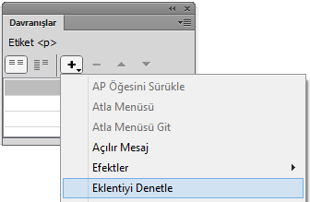

Resim 10.24: Davranış ile eklentinin denetlenmesi olacaktır.

Açılacak pencerede yer alan “Eklenti” kısmında Flash, Shockwave, LiveAudio, QuickTime, Windows Medi Player gibi seçenekler yer almaktadır. Buradan istediğiniz eklentiyi seçebilir veya “Gir” düğmesine tıklayarak özel bir eklenti adı belirtebilirsiniz. Daha sonra eklentinin bulunması veya bulunamaması halinde yönlenecek adresleri girebileceğiniz kutucukları doldurabilirsiniz. Bu kutucklara bir internet sitesinin adresini belirtebilir veya özel bir javascript kodunun çalışmasını sağlayabilirsiniz.
Adobe Flash Player eklentisini denetlemesi için oluşturulacak bir davranışın değerlerini belirten pencerenin ekran görüntüsü,

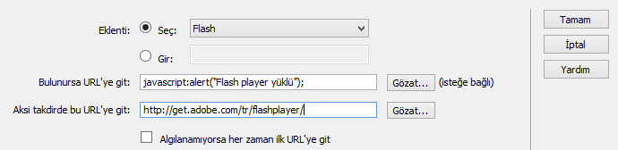
Resim 10.25: Davranış ekleme penceresi

şeklinde olabilir.
Günümüzde HTML5 teknolojisinin yaygınlaşmasıyla eklentilere olan ihtiyaç giderek azalmaktadır. Bu internet sayfasında eklenti kullanmadan önce HTML5 alternatifleri araştırılmalı ve mümkünse HTML5 teknolojisi kullanılmalıdır. Bu sayede ziyaretçiler bilgisayarlarına herhangi bir uygulamayı yüklemek zorunda bırakılmamış olacaktır.

Yeni tarayıcı penceresi açma
İnternet sayfalarında en çok kullanılan özelliklerden birisi de herhangi bir elemente veya bağlantıya tıklandığında yeni bir pencere açarak istenilen adrese yönlendirilmesidir. Ancak; yeni bir pencere son tercih olarak kullanılmalıdır. Çünkü; internet sayfalarını ziyaret eden kullanıcılar sürekli yeni pencerelerin açılmasından rahatsız olurlar.
Dreamweaver ile elemente yeni bir pencere açma davranışı eklemek için; “Davranışlar” penceresinde yer alan artı () simgesine tıkladıktan sonra “Tarayıcı Penceresini Aç” seçeneğine tıklanmalıdır. Açılacak ekranda yer alan “Görüntülenecek URL” kısmına açılacak pencerenin yönleneceği adres girilmelidir. Ayrıca; “Pencere Genişliği” ve “Pencere Yüksekliği” kısımlarını piksel olarak pencere boyutları girilebilir.
Tarayıcı penceresi ekranında görülen “Nitelikler” kısmında yer alan seçenekler tarayıcılar arasında farklılık göstermekte olduğu için bir standarta sahip değildir. Ancak; “Konum araç çubuğu” internet tarayıcıların güncel sürümlerinde seçili olmasa dahi görünür olmaktadır. Diğer taraftan “Durum çubuğu” özelliği Google Chrome gibi tarayıcılarda seçili olsa bile görüntülenmeyecektir.
Aynı ekranda bulunan “Pencere adı” değeri ise Javascript uygulamalarında pencereler arası işlem parçacıkları gönderildiğinde yardımcı olmaktadır. Örneğin; sizin sayfanızı ziyaret eden bir kullanıcı için iki farklı pencere açtırdığınızı varsayalım. Bu pencerelerin birbiri arasında veri alış-verişi yapabilmesini istiyorsanız; “Pencere adı” özelliğinden yararlanabilirsiniz.
Pencere adını girerken sadece a-Z arasındaki latince karakterleri kullanmanız bir hata oluşmasını engelleyecektir. Ayrıca her pencere için farklı adlar girmeniz gerekmektedir.
Atatürk Üniversitesi Açıköğretim Fakültesinin internet sitesine yönlenen bir pencere için gerekli ayarlamaları gösteren ekran,

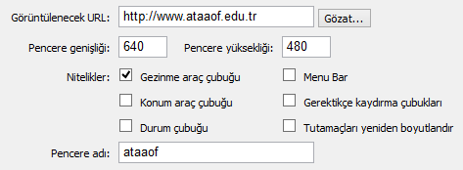
Resim 10.26: “Yeni Pencere” ekleme penceresi

şeklinde verilebilir.
Ayrıca; açılır pencereler güncel tarayıcıların tamamında engellenilir. Bu nedenle ziyaretçinizi açılır pencerelerin engellendiği konusunda uyarmanız gerekebilir.

